ЧЕЛЯБИНСКАЯ ОБЛАСТЬ

АДМИНИСТРАЦИЯ
ЗЛАТОУСТОВСКОГО ГОРОДСКОГО ОКРУГА
РАСПОРЯЖЕНИЕ

03.06.2025 г. | № | 1844-р/АДМ
г.Златоуст
О предоставлении разрешения
на условно разрешенный вид использования земельного участка

С учетом результатов проведения публичных слушаний от 06.05.2025 г., рекомендаций комиссии по отдельным вопросам землепользования
на территории Златоустовского городского округа от 15.05.2025 г.
(протокол № 9), руководствуясь статьей 39 Градостроительного кодекса Российской Федерации:
1. Предоставить разрешение на условно разрешенный вид использования земельного участка «для ведения личного подсобного хозяйства (приусадебный земельный участок)» общей площадью 770 кв. метров (в том числе земельный участок с кадастровым номером 74:25:0304622:188), расположенного
по адресному ориентиру: Челябинская область, г. Златоуст, ул. Новобереговая,
д. 23, (территориальная зона Ж3 – Зона застройки среднеэтажными жилыми домами) по заявлению Ермольевой Л.А. в соответствии с прилагаемой схемой (приложение).
2. Пресс-службе Администрации Златоустовского городского округа (Семёнова А.Г.) опубликовать настоящее распоряжение в газете «Златоустовский рабочий» и разместить на официальном сайте Златоустовского городского округа в сети «Интернет».
3. Организацию выполнения настоящего распоряжения возложить
на руководителя органа местного самоуправления «Комитет по управлению имуществом Златоустовского городского округа» Турову Е.В.
4. Контроль завыполнением настоящего распоряжения возложить
на заместителя Главы Златоустовского городского округа по имуществу
и финансам Дьячкова А.А.

Глава  Златоустовского городского округа | 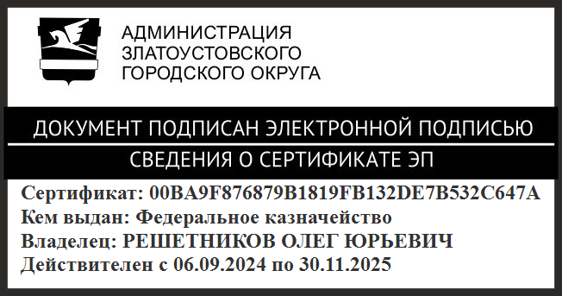 | О.Ю. Решетников

ПРИЛОЖЕНИЕ
Утверждено
распоряжением Администрации
Златоустовского городского округа
от 03.06.2025 г. № 1844-р/АДМ

